《机械基础与CAD》复习题
一、
1、在指定位置将主视图画成全剖视图。
2、在指定位置将主视图画成全剖视图，左视图画成半剖视图。
- 补画视图中的缺线
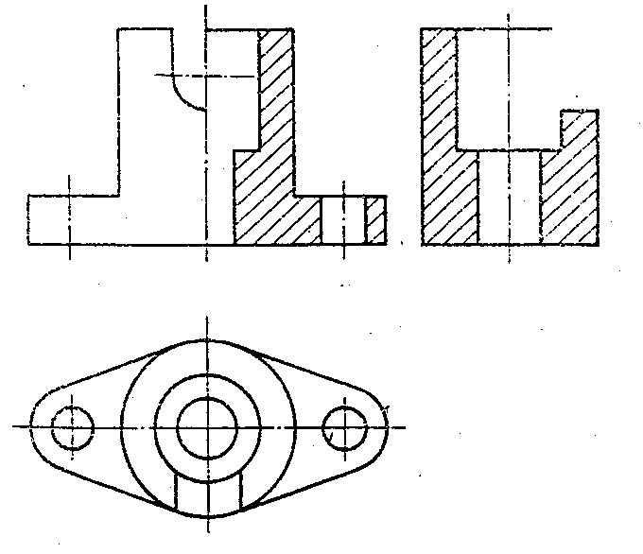
1、

2、

三、
1、指出下列螺纹画法中的错误，并将正确的画在指定位置。
2、指出螺柱连接画法中的错误，并将正确的画在指定位置。

四、
1、在指定位置画出剖面图(键槽深为3mm)。

2、已知两平板齿轮啮合，m1=m2=4mm，z1=20，z2=35，分别计算其齿顶圆、分度圆、齿根圆直径，并画出其啮合图（比例1：2）。
五、读零件图，并回答问题。
1、
1、该零件采用了哪些视图、剖视图或其它表达方法？说明数量和名称。
2、指出该零件在长、宽、高三个方向的主要尺寸基准。
3、说明Φ40H7的意义。
4、说明M68╳2的含义。
5、说明符号 的含义。

2、
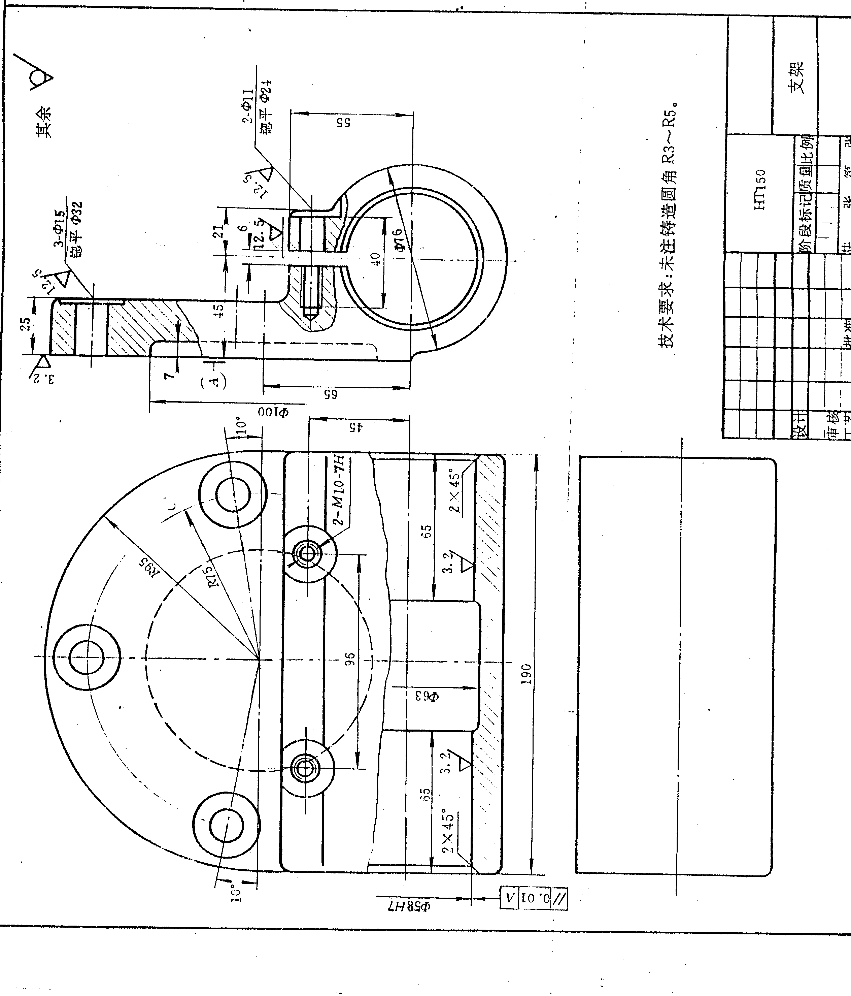
1、该零件采用了哪些视图、剖视图或其它表达方法？
2、指出该零件在长、宽、高三个方向的主要尺寸基准。
3、说明Φ58H7的意义。
4、说明2-M10-7H的含义。
5、说明符号 的含义。

参考答案
一、
- 在指定位置将主视图画成全剖视图。
- 在指定位置将主视图画成全剖视图，左视图画成半剖视图。
二、补画视图中的缺线
1、
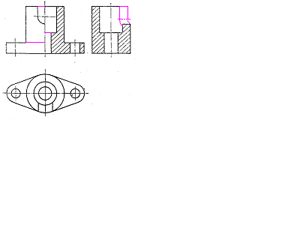
2、

三、
1、指出下列螺纹画法中的错误，并将正确的画在指定位置。
2、指出螺柱连接画法中的错误，并将正确的画在指定位置。

四、
- 在指定位置画出剖面图(键槽深为3mm)。
- 已知两平板齿轮啮合，m1=m2=4mm，z1=20，z2=35，分别计算其齿顶圆、分度圆、齿根圆直径，并画出其啮合图（比例1：2）。
五、读零件图，并回答问题。
1、
1.主视图采用了全剖，左视图采用了局部剖，俯视图，B-B、C-C断面图及D-D局部剖视图。
2.长度方向尺寸基准是M27孔的轴线，高度方向基准是底面，宽度方向基准是Φ45孔的轴线
3. Φ40H7表示：基本尺寸为Φ40的孔，H7为公差带代号，H为基本偏差代号，7为公差等级。
4. M68╳2表示，公称直径为68mm的普通细牙螺纹，M为螺纹代号，2为螺距。
5. 前者表示用去除材料的方法获得的表面粗糙度，Ra的值为6.3μm.；
后者表示，是由不去除材料的方法获得的零件表面。

2、
1．主视图采用局部剖，左视图采用局部剖。
2．长度基准是190的中间，宽度基准是零件最后侧的表面，高度基准是76的中心线。
3．2-M10-7H的含义： 2 个 普通 螺纹、大径10mm 、旋向为右 、 中径和 顶 径的公差带代号都为 7H，中等旋合长度的内螺纹。
4．Φ58H7表示：基本尺寸为Φ58的孔，H7为公差带代号，H为基本偏差代号，7为公差等级。
5．前者表示用去除材料的方法获得的表面粗糙度，Ra的值为6.3μm.；后者表示，是由不去除材料的方法获得的零件表面。

